مذكرة بيداغوجية للدّرس الافتتاحي لمستوى الطّور الأول
- النشاط: درس افتتاحي إعداد: الأستاذ بوعلام سعيدي
- الموضوع: الطفل وتكنولوجيا الإعلام والاتّصال
- مؤشر الكفاءة: يعرف أهمية الوسائل التكنولوجية ويتجنب أضرارها.
- الأهداف التّعلمية: - التعرّف على تكنولوجيا الإعلام والاتّصال.
- إدراك التأثير السلبي على صحّة التّلميذ وتحصيله الدّراسي.

المراحل | الأنشطة التعليمية التعلميّة | مؤشرات التقويم
مرحلة الانطلاق | السّند: يستند الأستاذ على مشاهد معبّرة، أو أشرطة لها علاقة بوسائل التكنولوجيا الحديثة.  التعليمة: كيف يمكنني التواصل مع أختي التي تقطن في ولاية بعيدة؟  كيف يمكنني رؤيتها دون التنقل إليها؟  ماهي الوسيلة التي أستعملها؟ | يجيب عن التعليمة
مرحلة بنـــاء التعلمّــــات | - تمهيد: يحاول الاستاذ تقديم تعريف بسيط لوسائل تكنولوجيا الإعلام والاتّصال.  النشاط الأوّل: يعرض الأستاذ صورا متنوعة لوسائل الإعلام والاتّصال، ثم يفتح المجال أمام المتعلّمين للإجابة عن الأسئلة المطروحة وفق منهجية مبنية على الحوار لانتاج أكبر عدد ممكن من الأفكار.  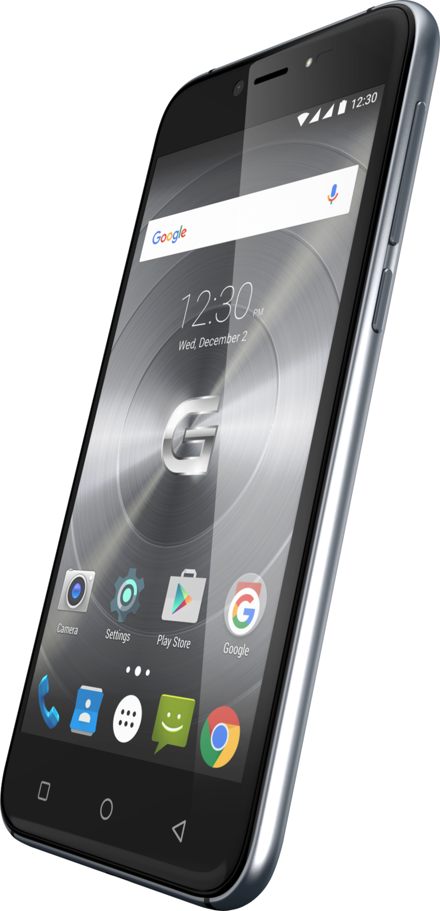  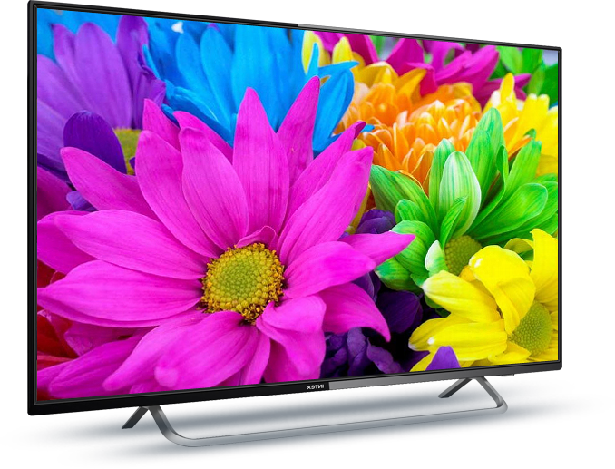  - ما اسم هذا الجهاز (يذكر المتعلّم اسم كل جهاز على حدةٍ)؟  - هل له فائدة هذا الجهاز (يشير الأستاذ إلى الجهاز المراد)؟ لماذا نستعمله؟  - تمهيد: هذا أحمد! يظهر في الصورة الأولى والثانية.  النشاط الثاني: عرض المشاهد على المتعلمّين ثم طرح الأسئلة التالية:  - ماذا يفعل أحمد؟ (المشهد الأول)  - مع من هو جالس أحمد؟ (المشهد الثاني)    - ماذا يفعل هذا الطفل؟ (المشهد الثالث)     | يميّز بين وسائل الإعلام ووسائل الاتصال  يسمي وسائل ووسائط التواصل الاجتماعي التي يعرفها  يعدد استعمالات كل جهاز
مرحلة الاستثمار | النشاط الثالث: إبراز محاسن ومساوئ وسائل تكنولوجيا الاتصال في حياتنا اليومية.      - ضع علامة أمام السلوك السلبي وعلامة أمام السلوك الإيجابي.  - أحمد تلميذ مجتهد يستعمل الحاسوب لتحضير دروسه.  - سارة تستعمل الهاتف المحمول للعب معظم وقت فراغها.  - أدهم يحب سماع القصص الصوتية على اللوح الرقمي.  - رقيّة تستعمل التطبيقات على اللوح الرقمي لتعلم التجويد. | يدرك ايجابيات وسلبيات استعمال تكنولوجيا الإعلام والاتصال

